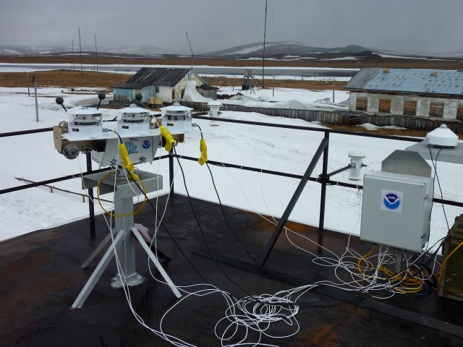

БСРН (Базовая сеть радиационных наблюдений) ИНСТРУКЦИЯ ПО ЭКСПЛУАТАЦИИ

Июнь 2010

Приборы и оборудование
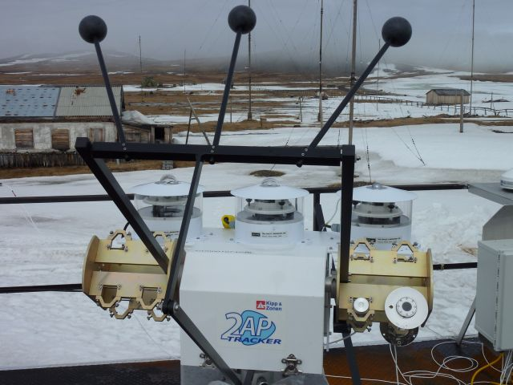
1
2
3
4
6
5
7

1. “2AP” Система слежения за Солнцем
2. “B&W PSP” – Черно-белый Прецизионный спектральный пиранометр Эппли с обдувом
3. “PSP” – Прецизионный спектральный пиранометр Эппли с обдувом
4. “PIR” – Прецизионный Инфракрасный Радиометр Эппли с обдувом
5. “NIP” – Эппли Пиргелиометр
6. “Sun sensor” – Датчик наведения на Солнце
7. Теневые шары для радиометров
8. Пустые посадочные места для актинометрических приборов Российского производства

БСРН ПРИБОРЫ (ПРОДОЛЖЕНИЕ)
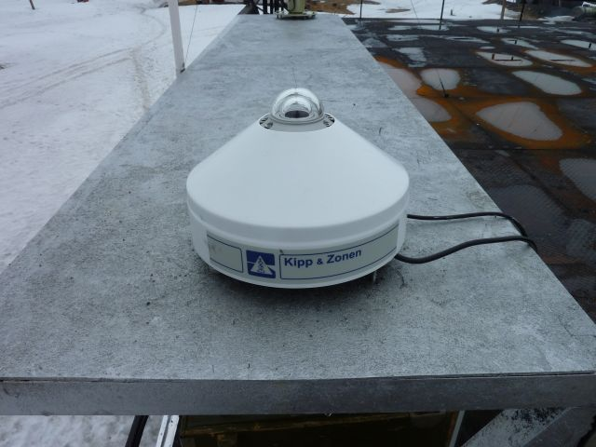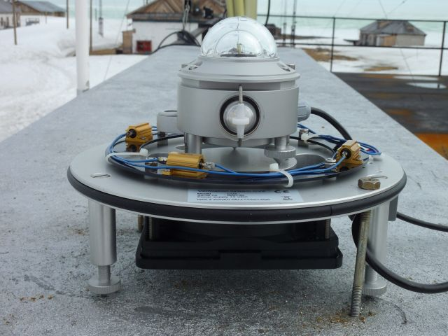
9a
9b
9
9. “K&P PSP” – Kipp & Zonen Пиранометр для измерения суммарной солнечной радиации
a) Отделение для силикагеля b) Вентилятор для обдува
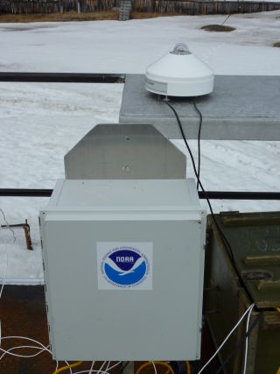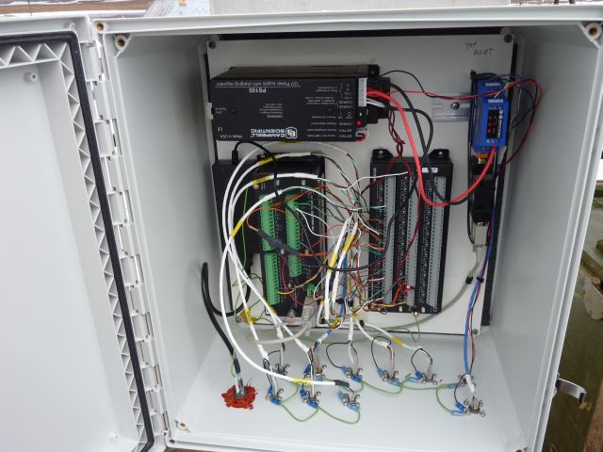
12
13b
13a
13c
13d
12. “Campbell Box” – Логгер Кэмпбелл (С пиранометром наверху)
13. Внутреннее устройство Логгера Кэмпбелл
a) Источник питания с батареей
b) CR10X Логгер
c) Коммутатор
d) RS-232 / RS-485 Конвертор
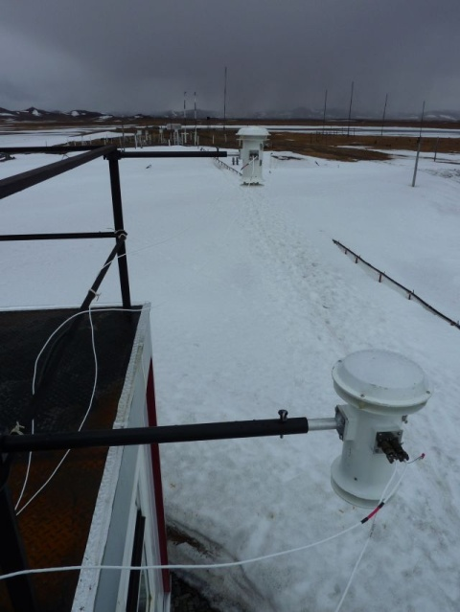
14
14 Аспирационные температурные датчики
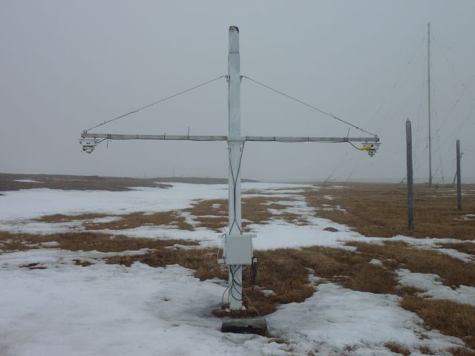
16
15
17
15.
16. “PIR” – Прецизионный Инфракрасный Радиометр Эппли с обдувом
17. “PSP” – Прецизионный спектральный пиранометр Эппли с обдувом

ЕЖЕДНЕВНОЕ ОБСЛУЖИВАНИЕ ПРИБОРОВ
1. Перед тем как приступить к работе с приборами переключите сервисный тумблер из среднего положения (неважно вверх или вниз).
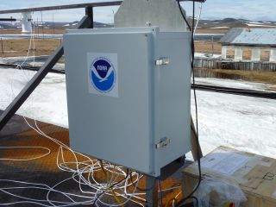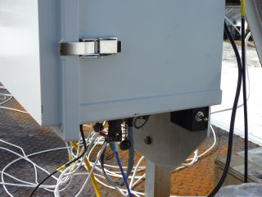
2. Проверьте, что все приемные элементы свободны от снега, льда, воды, пыли и т.д. Если нет, очистите с помощью тонкой салфетки и метанола. Не применяйте для чистки твердые предметы, во избежание повреждения приборов.
3. Убедитесь, что система наведения на Солнце функционирует. Вы должны будете услышать шаги (слышно даже изнутри).
4. Убедитесь, что «зайчик» попадает на метку (см. ниже – должен быть ясный день!)
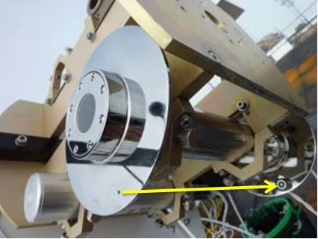
5. Удостоверьтесь, что 4 вентилятора для обдува пиранометров и 2 вентилятора в аспирационных датчиках температуры работают (их должно быть слышно). Своевременно очищайте вентиляторы в датчиках температуры от снега и изморози.
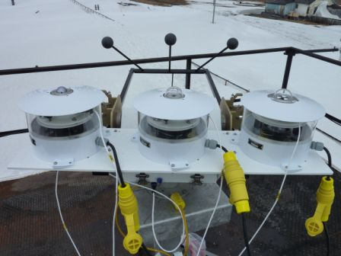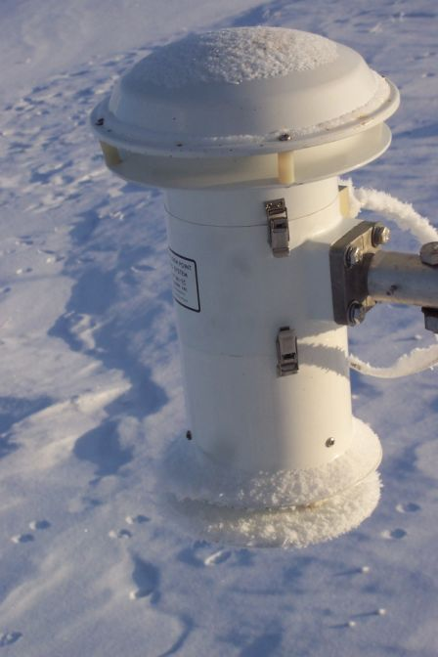
Послушайте работают ли вентиляторы.
Очистите от снега
6. Убедитесь, что кабели не зажаты или не запутаны между столами, приборами и т.д.
7. После окончания обслуживания переставьте сервисный переключатель в среднее положение.
8. Если возникли какие-либо проблемы, пожалуйста, как можно скорее , сообщите по следующим E-Mail адресам:
Vasily Kustov : Василий Кустов kustov@aari.nw.ru
Matt Okraszewski : Мэтт Окражевский matt.okraszewski@noaa.gov

